Informe de labores
Unidad de Niñez y Adolescencia
Mayo 2021-diciembre 2021

ACTIVIDADES REALIZADAS DURANTE EL MES DE MAYO EN CDIS
FECHA | ACTIVIDAD | OBJETIVO | IMPACTO DE LA ACTIVIDAD | POBLACION BENEFICIADA
03/05/2021 | - Celebración día de la cruz. | - Fomentar costumbres y tradiciones de nuestro municipio.  - Degustar frutas típicas de la temporada. | - Participación de la municipalidad en la celebración del día de la cruz, dando a conocer la importancia de las lluvias para la cosechas en nuestro querido Apopa. | - Empleados de la municipalidad.
Oración a Dios todos los lunes para bendecir semana laboral y los días viernes agradeciendo a Dios por finalizar semana laboral.
04/05/2021 | - Campaña de limpieza y asignación de funciones al personal. | - Mantener el orden y aseo dentro y fuera de la institución. | - Orden y aseo en oficina, módulos, cocina y baños.  - Acomodación de materiales en oficina.  - Se desecharon materiales y objetos no funcionales para lograr mayor espacio en instalaciones. | - Personal CDI´S
05/05/2021  Al 07/05/2021 | - Elaboración de manualidad a mamá de CDI | - Elaborar manualidad y periódico mural en honor a las mamitas de nuestro CDI | - Un grupo e educadoras elaboraron el mural alusivo a mamás.  - Cada educadora elaboro con mucha creatividad la manualidad para las mamitas. | - Personal de CDI´S
07/05/2021 | - Video especial para mamitas de nuestro CDI | - Preparar video con mucho amor a las mamitas. | - Seleccionar poema, y frases motivadoras para las mamitas. | - Personal de CDI´S
08/05/2021 y  09/05/2021 | - Recolección de basurera por parte de la municipalidad en compañía de jefaturas de Sub- Gerencia de Desarrollo Social. | - Recolectar la mayor cantidad de basurea acumulada en el municipio de Apopa. | - Participación de la municipalidad en la recolección de basura.  - Participación de miembros de algunas comunidades para la recolección de basura. | - Municipio de Apopa.
11/05/2021 | - Entrega de manualidad a madres.  - Convivio/almuerzo por celebración del día de las madres con el personal del CDI. | - Entregar de manera personal un detalle a cada madre de familia.  - Fomentar socialización con el personal de muestro CDI. | - Se envió tarjetita de invitación a cada grupo de WhatsApp alusivas al día de la madre, en el cual se manifiesta la entrega del detalle por parte del personal de CDI. | - Personal CDI´S, madres de familias.
Durante todo el mes: Limpieza, desinfección y organización de aulas, y lugares dentro y fuera de la institución.

12 05-2021 | - Simulacro ante terremoto | - Participar en los simulacros una vez al mes para prevenir desastres | - Desarrollar actividades de prevenciones ante desastres naturales | - Personal de CDI´S
28/05/2021 | - Celebración del día de la madre por parte de la municipalidad | - Agasajar a las madres del municipio  - Disfrutar de las sorpresas preparadas a las madres en su día. | - Participación por parte de la municipalidad para realizar el agasajo de las madres.  - Entusiasmo y alegría al brindar los regalos a las madres. | - Madres de la municipalidad
Durante todo el mes

- Día el lunes se les envía el video a padres de familia por medio de WhatsApp para que los niños y niñas reciban, observen y desarrollen sus clases virtuales correspondiente de la semana
- Día jueves recibimiento de tareas y evidencias de las clases virtuales
- Jueves y viernes edición de videos por parte de las educadoras para desarrollar sus clases virtuales.

ACTIVIDADES REALIZADAS DURANTE EL MES DE JUNIO EN CDIS
FECHA | ACTIVIDAD | OBJETIVO | IMPACTO DE LA ACTIVIDAD | POBLACION BENEFICIADA
01/06/2021 | - Reunión Intersectorial | - Conocer lineamientos y formas de trabajos en los círculos de familia. | - Participación de la municipalidad en la actividad.  - Involucramiento en diferentes actividades relacionadas. | - 3 representantes de la municipalidad.  - Familias que pertenecen a los círculos.  - Centros educativos, instituciones relacionadas con la niñez y adolescencia.
05/06/2021 | - Celebración del Día del Medio Ambiente Video Especial del Personal educativo | - Concientizar a la familia sobre el cuidado e importancia del medio ambiente | - Participación de la familia en la actividad.  - Elaboración de diferentes manualidades con mucha creatividad utilizando material reciclable.  - Se invitó a todo el personal educativo a hacer un video especial.  - Hablamos de cómo cuidar el medio ambiente. | - Familias de CDIS
07/06/2021 | - Inicio de celebración de los 100 años del municipio de Apopa | - Participar en actividades artísticas, culturales, durante la conmemoración de los 100 años. | - Participación de la población Apopense en el desarrollo de las actividades conmemorativas.  - Organización de diferentes actividades por parte de jefaturas Sub-Gerencia Social y personal a cargo. | - Municipalidad y población Apopense.
Durante todo el mes: Limpieza, desinfección y organización de aulas, y lugares dentro y fuera de la institución.

12/06/2021 | - Participación de CDIS en actividad conmemorativa a los 100 años. (Puntos artísticos) | - Fomentar la participación de niños y padres de familia en el desarrollo de las actividades asignadas. | - Que los niños participen en diferentes puntos artísticos.  - Creatividad al presentar sus puntos artísticos.  - Apoyo por parte de la comunidad de los CDIS. | - Familia y educadoras de los distintos CDIS
13/06/2021 | - Colaboración en actividad realizada por las jefaturas de unidades involucradas. | - Realizar diferentes actividades asignadas por las unidades correspondientes.  - Desarrollar rutina de ejercicios para mejorar condiciones de salud. | - Involucrar a la comunidad Apopense en el desarrollo de ejercicios.  - Que la municipalidad conozca la importancia de participar en diferentes actividades. | - Población Apopense.
16/06/2021 | - Manualidad para el día del padre | - Preparar con creatividad manualidad para los padres del CDI | - Participación de educadoras para la realización de los estímulos a entregar.  - Satisfacción al entregar estímulos a padres/abuelos/madres. | - 50 familias.
22/06/2021 | - Almuerzo  por el día del maestro | - Convivir de manera grupal con el personal de CDI. | - Participación de cada educadora en el agasajo. | - 13 empleados.
25/06/2021 | - Primer foro: Ruta de atención en caso de Vulneración o derechos individuales de niñez y adolescencia. | - Participar de manera activa en el desarrollo de la temática presentada en el foro. | - Conocimiento de temas importantes.  - Visita de representantes de la municipalidad.  - Participación en actividades relacionadas. | - 6 personas integrantes de la municipalidad, personal de Centros Educativos.
Durante todo el mes: Limpieza, desinfección y organización de aulas, y lugares dentro y fuera de la institución.

ACTIVIDADES REALIZADAS DURANTE EL MES DE JULIO EN CDIS
FECHA | ACTIVIDAD |  | OBJETIVO | IMPACTO DE LA ACTIVIDAD | POBLACION BENEFICIADA
09/07/2021 | - Capacitación con CRS: Protección de los Derechos y Deberes de NNA |  | - Conocer el trabajo que se realiza a favor de la protección de Derechos y Deberes de los niños. | - Participación de la municipalidad.  - Preguntas y respuestas según la temática. | - 4 jefaturas de Sub-Gerencia de Desarrollo Social y 2 empleados de dichas unidades.
10/07/2021 | - Encuesta para entrega de semilla mejorad a las comunidades: El Triunfo, Bella Vista, El Zapote. |  | - Beneficiar a las comunidades involucradas con la entrega de semillas para sus cultivos. | - Organización por parte de comunidades.  - Participación de la municipalidad.  - Coordinación para realizar un trabajo eficaz. | - 3 comunidades asignadas.
12/07/2021 | - Reunión Con Señora Alcaldesa y jefaturas de unidades Tejido Social, Niñez y Adolescencia y Adulto mayor, sobre Proyecto de Alfabetización |  | - Involucrar a personas de la municipalidad en el proyecto de alfabetización por parte de Ministerio de Educación. | - Ayuda con personas de la municipalidad para colaborar en el proyecto.  - Información o a la población Apopense, por medio de unidades asignadas sobre el proyecto de alfabetización. | - Municipalidad.
15/07/2021 | - Visita a Centros de desarrollo Infantil con encargados del proyecto de Alfabetización MINEDUCYT |  | - Informar a las encargadas de cada CDI sobre el proyecto a desarrollar en el municipio. | - Ayuda a la población con tan importante proyecto.  - Participación de la municipalidad.  - Ayuda con material didáctico que utilizaran. | - Personas interesadas e inscritas para el proyecto.
Oración a Dios todos los lunes para bendecir semana laboral y los días viernes agradeciendo a Dios por finalizar semana laboral.
16/07/2021 |  | - Celebración del Súper Recreo | - Incentivar a niños, niñas y toda la familia a realizar deportes.  - Participar todo el personal en un video alusivo al súper recreo. | .  - El personal participo en la elaboración de materiales para el video.  - Participación del personal en ejercicios de psicomotricidad gruesa. | - Personal educativo y familia de CDI.
30/07/2021 |  | - Celebración virtual del día de la familia ( Video) | - Celebrar a todas nuestras familias | - Participación en la grabación de videos de toda la familia  - Preparación de recuerdo para toda la familia. | - Personal educativo y familia de CDI.
30/07/2021 |  | - Aviso sobre las vacaciones | - Enviar una tarjeta virtual a los niños deseando felices vacaciones. | - Participación de educadoras al enviar la tarjetita por medio de WhatsApp a los niños y familia. | - Educadoras y familia de CDI
Durante todo el mes: Limpieza, desinfección y organización de aulas, y lugares dentro y fuera de la institución.
Durante todo el mes
- Día el lunes se les envía el video a padres de familia por medio de WhatsApp para que los niños y niñas reciban, observen y desarrollen sus clases virtuales correspondiente de la semana
- Día jueves recibimiento de tareas y evidencias de las clases virtuales
- Jueves y viernes edición de videos por parte de las educadoras para desarrollar sus clases virtuales.

REPORTE DE ACTIVIDAD AGOSTO 2021
FECHA | ACTIVIDAD | OBJETIVO | IMPACTO  DE LA ACTIVIDAD | POBLACION BENEFICIADA
09 /08/2021  Al  31/08/2021 | - Grabar clases virtuales | - Darle seguimiento al programa de estudio a través de clases virtuales. | - Se preparó una zona en cada salón para que cada educadora grabara  - Se graba todos los días y editar por las tardes | Niños y familias de CDI¨S
09, 13, 09, 16, 20, 23, 27, 30/08/2021 | - Oración por inicio y fin de semana | - Fortalecer nuestra fe en Dios y entregar nuestro tiempo en el trabajo. | - Nos reunimos con todo el personal  - Dar una pequeña reflexión.  - La directora dirige la oración. | Personal de cada CDI
Todos el mes | - Limpieza General todos los días | - Tener un lugar presentable y que sea acogedor. | - Todo el personal participa todas las mañanas es hacer limpieza en todas las instalaciones. | Personal de cada CDI

REPORTE DE ACTIVIDAD SEPTIEMBRE 2021
FECHA | ACTIVIDAD | OBJETIVO | DESCRIPCION  DE LA ACTIVIDAD | POBLACION BENEFICIADA
01 /09/2021  Al  30/09/2021 | - Grabar clases virtuales | - Darle seguimiento al programa de estudio a través de clases virtuales. | - Se preparó una zona en cada salón para que cada educadora grabara  - Se graba todos los días y editar por las tardes | - Niños y familia de CDI´S
03, 06, 10, 13, 17, 19, 20, 24, 27/07/2021 | - Oración por inicio y fin de semana | - Fortalecer nuestra fe en Dios y entregar nuestro tiempo en el trabajo. | - Nos reunimos con todo el personal  - Dar una pequeña reflexión.  - La directora dirige la oración. | - Personal de cada CDI
01/09/2021 | - Inauguración del mes de la Independencia. | - Preparar con todo el personal educativo un video especial alusivo al día de la independencia.  - Inculcar a los niños y niñas al respeto a nuestra patria. | - El personal participo en hacer un saludo especial.  - Se trabajó en grabar un video especial y exposición de símbolos patrios.  . | - Personal de cada CDI, familia y niños de CDI´S
30/09/2021 | - Cierre del mes cívico | - Preparar con todo el personal educativo y los alumnos un video especial alusivo al cierre de la independencia.  - Inculcar a los niños y niñas al respeto a nuestra patria. | - El personal participo en hacer un saludo especial.  - Se trabajó en grabar un video especial y exposición de símbolos patrios.  . | - Personal de cada CDI, familia y niños de CDI´S
30/09/2021 | - 1º Capacitación de Protección de niñez y adolescencia | - Fortalecer el conocimiento del personal del CDI.  - Proporcionar herramientas para proteger a nuestros NNA | - Nos presentamos al salón de usos múltiples de Santa Teresa de las Flores.  - Se desarrollaron diversas temáticas.  - Se realizaron talleres. | - Personal de CDI
Todos el mes | - Limpieza General todos los días. | - Tener un lugar presentable y que sea acogedor. | - Todo el personal participa todas las mañana es hacer limpieza en todas las instalaciones. | - Personal de cada CDI

REPORTE DE ACTIVIDAD OCTUBRE 2021
FECHA | ACTIVIDAD | OBJETIVO | DESCRIPCION  DE LA ACTIVIDAD | POBLACION BENEFICIADA
01 /10/2021  Al  29/10/2021 | - Grabar clases virtuales | - Darle seguimiento al programa de estudio a través de clases virtuales. | - Se preparó una zona en cada salón para que cada educadora grabara  - Se graba todos los días y editar por las tardes | - Niños y familia de CDI´S
01, 04, 08, 11, 15, 18, 22, 25, 29/10/2021 | - Oración por inicio y fin de semana | - Fortalecer nuestra fe en Dios y entregar nuestro tiempo en el trabajo. | - Nos reunimos con todo el personal  - Dar una pequeña reflexión.  - La directora dirige la oración. | - Personal de CDI´S
1/10/2021 | - Celebración del ´´Día del niño´´.  - Entrega de regalito | - Preparar con todo el personal educativo un video especial alusivo al día del niño.  - Demostrar a los niños y niñas al el aprecio que les tenemos en su día con un pequeño presente. | - El personal participo en hacer un saludo especial.  - Se trabajó en grabar un video especial con una coreografía.  - Se entregaron un presente a cada niño. | - Personal de cada CDI, familia y niños de CDI´S
4/10/2021 | - Mesa de trabajo por parte de CONNA: incluyendo a encargadas de CDIS, y diferentes instituciones que velan por los derechos de los NNA | - Creación de Ruta de atención para mantener una estrecha comunicación ante casos de vulneración de derechos de NNA | - Reunión en sala de concejo con entidades relacionadas y la señora Alcaldesa Jennifer Juárez.  - Firma de carta compromiso por entidades  - Creación de directorio telefónico para mayor control de atención ante casos de vulneración de derechos a NNA. | - Personal de CONNA, Señora Alcaldesa, encargadas de CDI´S, personal de diferentes instituciones
9/10/2021 | - Feria de logros educadoras | - Exponer de forma breve los conocimientos que se impartieron en el año. | - El personal participo en hacer un saludo especial.  - Se trabajó en grabar un video especial con una explosión de las técnicas . | - Personal de cada CDI, familia y niños de CDI´S
9/10/2021 | - Feria de Logros alumnos. | - Exponer parte de los logros de este año 2021 | - Se gravo varios videos de cada educadora exponiendo los trabajos de sus alumnos.  - La participación de nuestros niños.  - Apoyo de los padres | - Padres de familia y niños

REPORTE DE ACTIVIDAD NOVIEMBRE 2021

FECHA | ACTIVIDAD | OBJETIVO | DESCRIPCION  DE LA ACTIVIDAD | POBLACION BENEFICIADA
01, 05, 08, 12, 15, 19, 22, 26, 29/11/2021 | - Oración por inicio y fin de semana | - Fortalecer nuestra fe en Dios y entregar nuestro tiempo en el trabajo. | - Nos reunimos con todo el personal  - Dar una pequeña reflexión.  - La directora dirige la oración. | - Personal de CDI´S
05/11/2021 | - Entrega de juguetes por parte de la Municipalidad | - Demostrar a los niños y niñas al el aprecio que les tenemos en su día con un pequeño presente y dulces | - Se entregaron un presente a cada niño de parte de la Municipalidad se les dio dulces | - 37 alumnos
08 /11/2021 | - Grabación de video para clausura 2021 | - Reconocer el esfuerzo de nuestros niños y sus padres a través de un acto de clausura virtual. | - El personal participo en hacer un saludo especial de despedida de nuestro año escolar.  - Se trabajó en grabar un video especial del acto de clausura. | - Personal de CDI´S
25/11/2021 | - Inicio de Proyecto de remodelación de CDI Santa Catarina | - Mejorar la condiciones de Centro de Infantil desde infraestructura hasta mobiliario. | - Este día se demolieron los techos del CDI  - Traslado del mobiliario que se encontraba en las instalaciones (Hacia CDI Valle del Sol y Casa del Adulto Mayor)  - Atención a cualquier llamado por parte de Ingenieras y Arquitectas, presentación de maestro de obra. | - Niños y familias Apopenses
 | - Limpieza General todos los días. | - Tener un lugar presentable y que sea acogedor. | - Todo el personal participa todas las mañana es hacer limpieza en todas las instalaciones. | - Personal de CDI´S

REPORTE DE ACTIVIDAD DICIEMBRE 2021
FECHA | ACTIVIDAD | OBJETIVO | DESCRIPCION  DE LA ACTIVIDAD | POBLACION BENEFICIADA
06 10, 13, 17, 20, 23/12/2021 | - Oración por inicio y fin de semana | - Fortalecer nuestra fe en Dios y entregar nuestro tiempo en el trabajo. | - Nos reunimos con todo el personal  - Dar una pequeña reflexión.  - La directora dirige la oración. | - 7 empleados
07/12/2021 | - Entrega de regalito de parte de la Municipalidad | - Reconocer el esfuerzo de nuestros niños y sus padres a través de la entrega del diploma. | - Se entregaron un presente (recuerdo) cada niño de parte del CDI´S | - Niños y familia de CDI´S
25/11/2021  23/12/2021 | - Disponibilidad para colaborar con arquitectas e ingenieras así como también con maestro de obra en Proyecto de remodelación Santa Catarina. | - Desempeñar diferentes funciones en pro del proyecto en ejecución | - Retiro de Mobiliario  - Indicación con el maestro de Obra  - Ayuda por parte del personal | - Población Apopense
Últimas actividades:
- Convivio de despedida de año 23 de diciembre de 2021

plan de Bioseguridad: ejecutado de manera secuencial, ya que durante el año no se tubo reapertura.

Planes de Trabajo realizados en 2021

Plan de Trabajo: meta cumplida Remodelación CDI Santa Catarina

Plan de Contingencia: Plan estratégico.

Resumen de Plan de Bioseguridad
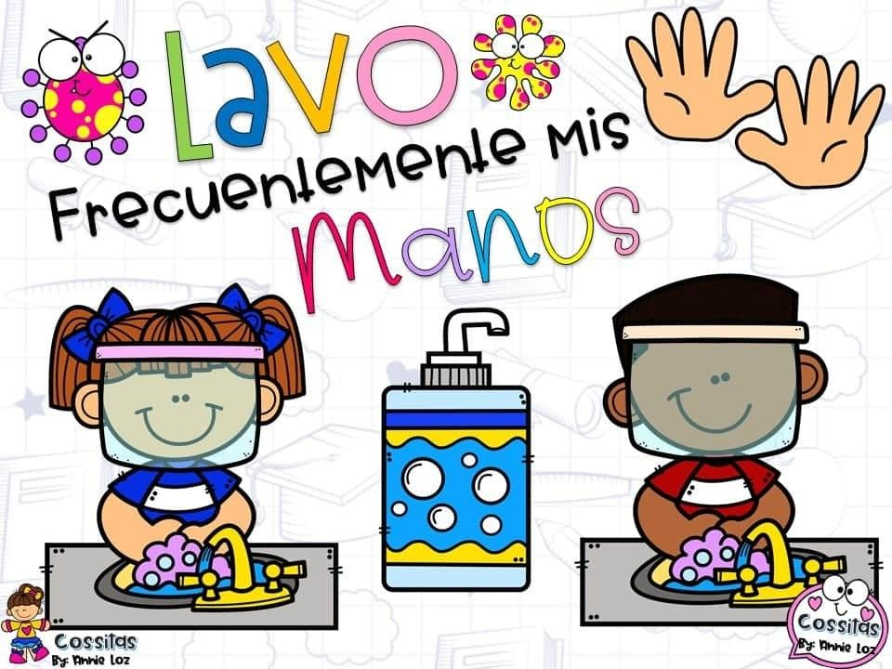

En los Centros de Desarrollo Infantil se prestan servicios educativos a niños desde Sala Cuna con edades de 12 meses, hasta 3 años y los niveles educativos de Parvularia 4,5 y 6 años, en donde se debe velar y garantizar una atención integral a cada uno de los niños y niñas; lo que requiere el cumplimiento de condiciones de bioseguridad para cada uno de los miembros de la comunidad educativa ante las diversas situaciones que se presenten.
Para ello, se vuelve obligatorio el cumplimiento de las disposiciones que establezca el ente regulador Ministerio de Salud y que para tal caso corresponden al estado de emergencia nacional por el COVID-19 decretado por la Presidencia de la República desde el pasado mes de marzo del año 2020, mediante el cual fue decretada la cuarentena domiciliar para garantizar el derecho a la supervivencia, con el propósito de resguardar las vidas de las personas que se encuentran en el territorio nacional, así como ejecutar acciones de protección a poblaciones vulnerables.
Ante esta situación, los Centros de Desarrollo suspendieron todas las actividades de educación presencial, adoptando diversas modalidades de atención educativa según la realidad de cada grupo familiar para asegurar la continuidad educativa de los niños; contando con el apoyo de los padres, madres o adultos encargados. Durante el año lectivo los niños han sido atendidos por la institución, específicamente por las educadoras mediante diversas modalidades de acuerdo al nivel educativo:
- Educación inicial: 1 a 3 años (clases por medio de video y entrega de evidencias de trabajos por medio de Messenger)
- Educación Parvularia: de 4 a 6 años (clases por medio de video y entrega de evidencias de trabajos por medio de Messenger).

Diseño de Plan para el retorno de estudiantes al centro educativo

Para el diseño del presente plan se han tomado en cuenta las siguientes acciones:
- Organización del equipo de trabajo.
- Elaboración de diagnóstico para determinar el número de estudiantes a atender según espacio físico disponible.
- Adaptación y adecuación de las instalaciones.
- Establecer los procedimientos a aplicar para garantizar la salud y
- seguridad de los estudiantes y personal de la institución.

Definición de criterios para la atención de los estudiantes

La institución ha considerado los siguientes criterios para la atención de los estudiantes:
- Capacidad instalada de la institución para atender a un número
determinado de estudiantes de forma presencial.
- Diagnóstico a los grupos familiares sobre la disposición para enviar a sus hijos e hijas a la institución.
- Se continuará de manera virtual la educación con los niños y niñas, teniendo en cuenta los criterios que padres de familia tengan en cuenta.

Horarios Escalonados

PRIORIZACIÓN EN LA ATENCIÓN A ESTUDIANTES
la institución aplicará los 4 filtros establecidos por el MINSAL.
Desinfección al ingresar al centro educativo

- Personal responsable de garantizar la seguridad y atención adecuada de los estudiantes según la edad y condiciones particulares.

- MECANISMOS PARA LA DETECCIÓN Y DERIVACIÓN OPORTUNA DE CASOS.
- Protocolo de ingreso y salida de las instalaciones

- MEDIDAS Y RECURSOS PARA GARANTIZAR LA LIMPIEZA Y DESINFECCIÓN DE LA INSTITUCIÓN.
- Preparación de líquido desinfectante de superficies, paredes, puertas, pupitres y escritorios.
- SUPERVISIÓN Y MONITOREO.

Resumen plan de trabajo
El presente Plan de contingencia institucional ha sido diseñado para propiciar una actuación oportuna y de calidad dirigida y enfocada a los niños/niñas, que pertenecen a nuestra institución así mismo a las madres, padres y en general a toda la familia, para que obtengan una educación de calidad por parte del personal que labora en cada Centro de Desarrollo. Siendo también uno de los instrumentos de gestión operativa, funcional y articuladora para la Mejora de las condiciones de Reapertura y Aprendizajes en Los Centros de Desarrollo Infantil del Municipio de Apopa, ubicados en: CDI Santa Catarina, CDI Los Ángeles, CDI Valle Del Sol y CDI Valle Verde. El cual Orienta y se enfoca en el aprendizaje significativo y de calidad, desde el proceso de educación inicial hasta Parvularia. Implementando la pedagógica de calidad, el juego lúdico, psicomotricidad, por parte del personal que será así El CDI es una de las modalidades de atención definidas en el marco de la Política Pública de Primera Infancia. Se conciben como modalidad complementaria a las acciones de la familia y la comunidad, dirigida a potenciar el desarrollo integral de los niños y niñas y a garantizar el derecho que tienen de recibir una educación inicial de calidad.
El CDI se convierte entonces en la primera comunidad educativa en la que los niños y niñas aprenden a vivir juntos, a conocer, querer y respetar a los demás, donde interiorizan normas básicas de convivencia y de reconocimiento propio, de los demás, de la particularidad y la diversidad y de todo lo que sucede en el entorno. Es un espacio con vida propia, con ambientes diseñados y organizados para desarrollar acciones de forma planeada e intencionada. De igual forma es un escenario donde se articulan y armonizan, a través del trabajo de un equipo humano idóneo, todas las atenciones que los niños y niñas deben recibir, a partir de lo definido en el marco de calidad. Es así como para garantizar efectivamente el derecho de cada niño y cada niña al desarrollo integral, teniendo en cuenta sus particularidades, las de sus familias y las de su contexto, los CDI han de proporcionar las condiciones físicas, humanas, pedagógicas, culturales, nutricionales, sociales y administrativas, con suficiencia y calidad. En coherencia con este propósito, para la Estrategia de Atención Integral a la Primera Infancia, esta modalidad (no formal) hace parte de la forma como el país hace visible y materializa el reconocimiento de la educación inicial como eje central en este proceso. Bajo este marco de acción los CDI planean y desarrollan acciones dirigidas a materializar todos
derechos, realizaciones y atenciones que se han definido como inherentes a la concepción de desarrollo integral. En este escenario le apuestan a ofrecer un servicio de educación inicial de calidad, basada en los diferentes lineamientos técnicos que definió el país para este propósito. De otra parte, la naturaleza interdisciplinaria de los equipos humanos que van a desarrollar y acompañar el proceso con las familias y con los niños y niñas, facilita avanzar hacia una comprensión holística de la gestión del CDI. La operación de los CDI se hace a través de organizaciones comunitarias, sociales y educativas que desarrollan procesos de mejoramiento continuo en el marco de los estándares definidos en el Sistema de Gestión de Calidad para los CDI. Igualmente, los CDI se comportan como organizaciones dinámicas, que trabajan y desarrollan acciones, programas y proyectos bajo los principios de eficiencia, transparencia y compromiso social con las familias.

Fortalezas:
- Aceptación y confianza de familias usuarias.
- Desarrollo de clases virtuales.
- Apoyo y coordinación con ATPI
- Comunicación y apoyo por parte de coordinadoras y jefatura.
Oportunidades:
- Formar parte de mesa intersectorial
- Apoyo por parte del MINEDUCYT
- Apoyo de instituciones Gubernamentales y privadas.
Debilidades:
- Dificultad para desarrollar las clases virtuales por falta de internet y equipo.
- Limitantes en recursos didácticos
- Personal sin perfil idóneo
- No se cuenta con espacios apropiados para áreas de juegos
- Inseguridad por falta de vigilancia
- Falta de Internet
- En algunos CDIS falta de agua.
Amenazas:
- Deficiencia en el desempeño de funciones
- Deterioro y daños en la infraestructura
- Infraestructura en malas condiciones
- Falta de agentes del CAM.
- Falta de Internet.

- Metas a corto plazo:
Una de las metas fundamentales es Mejorar las condiciones de ambientación, pues en los CDIS contamos con pintura desgastada, en muy malas condiciones de igual manera sectores que necesitan un cambio drástico para mejorar el aspecto físico. Se realizará gestión de abastecimiento de diferentes colores de pintura, teniendo en cuenta la importancia de colores llamativos apropiados para la atención de los niños y niñas, así como también que sean un excelente atractivo a la vista de los padres de familia,
Mencionar que dependiendo de este cambio nuestros Centros de Desarrollo reflejaran un aspecto muy significativo en la comunidad.

- Involucramiento de maestros de educación física, en coordinación con licenciado Mario Hernández, para desarrollar la clase de psicomotricidad, realizando videos en el estadio Municipal Joaquín Gutiérrez, luego se enviará los padres de familia según cada grupo establecido en el CDI.

- Importancia de implementar e innovar con el desarrollo de clases de inglés y de Computación, con especialistas en cada materia según el nivel de educación parvularia en cada CDI.

- Sumamente importante la creación de enfermería en para los CDI, ya que se atienden chicos de primera infancia, es por esa razón que se debe contar con el equipo e insumos necesarios para dicha atención.

- Metas a mediano plazo:
- En vista de las necesidades que se pretenden mejorar y que están a la vista del personal, y la comunidad educativa en los Centros de Desarrollo, se pretende brindar prioridad a la adquisición de bienes inmuebles (Gestionando, o en todo caso compartiendo 50% municipalidad y 50% gestión) ya que algunos de dichos inmuebles que se encuentran en la unidad no son funcionales entre ellos se mencionan:
- Insumos de bioseguridad.
- Impresoras.
- Cunas.
- Colchonetas.
- Ventanas.
- Techo.
- Baños sanitarios para niños, así como también para adultos.
- Lavamanos.
- Cambiar los techos y canaletas inservibles dentro de CDIS: Santa Catarina y Los Ángeles.
- Adquisición de juegos para el patio de los niños.
- Engramillado (Puede ser artificial)
- Trasladar un poste de alumbrado eléctrico hacia las afueras de CDI Santa Catarina
- Construcción. de muro perimetral en CDI Valle Verde.
- Cambiar y construir en otro sector de las instalaciones de CDI Valle del Sol, la cocina.
- Mejorar o cambiar las condiciones del cielo falso, de algunos portones, puertas, y chapas.

- Metas a largo plazo:
Cumpliendo las metas a mediano plazo, se puede hablar de manera afirmativa sobre la reapertura para los Centros de Desarrollo Infantil, ya que será muy notorio el cambio en las mejoras de ambientación, infraestructura, inmuebles, insumos de bioseguridad y materiales que ayuden al excelente desempeño con nuestros niños dentro de la unidad.
El objetivo es realizar la reapertura de los Centros de Desarrollo, y que estos cuenten con un ambiente agradable y confortable, brindando y supliendo las necesidades que nuestros niños y niñas se merecen. Para dicha reapertura se mencionó dentro del diagnóstico las medidas de bioseguridad, los horarios escalonados, los protocolos que se deben cumplir antes, durante y después del ingreso de los niños y niñas, así como también del personal que labora en la institución, y el protocolo de atención que se brindara a los padres de familia, así como también que hacer o las medidas a tomar al enterarse de la sospecha de un caso de COVID en las instalaciones.
Dentro de esta meta a largo plazo cabe recalcar la importancia que tienen las capacitaciones hacia el personal que labora en la unidad, dichas capacitaciones deben ser relacionadas con instituciones gubernamental u organizaciones que velen por el excelente desempeño de cada uno, siempre enfocados en nuestra niñas, desde salud, atención a primera infancia, alimentación en este caso las dietas, horarios y tipo de alimentos según las edades, hasta llegar a lo educativo, con lo cual obtengamos una educación de calidad para nuestros infantes.

- Meta de ejecución del plan:
Este plan de trabajo está enfocado durante lo que resta del año 2021, son las necesidades fundamentales que se tienen en cada Centro de Desarrollo Infantil. Dicho plan de trabajo debe realizarse bajo la supervisión y aprobación de nuestra señora Alcaldesa Jennifer Juárez.

Propuestas

Como Centros de Desarrollo Infantil se tienen diferentes propuestas a fin de mejorar la calidad de educación para nuestros niños en la primera infancia.
- Gestionar para dar seguimiento a un proyecto enfocado en la construcción y mejoras del CDI Santa Catarina. Dichas actividades se realizarán por medio de gestiones y convenios los cuales se encuentran plasmados por la anterior administración.
- Además, incluir en dicha estrategia la necesidad que existe en Valle verde en la construcción de un muro perimetral.
- Incluir la acomodación de maestro de educación física para mantener actividad en la psicomotricidad de los niños.
- Necesidad de contar con personal de salud para solventar necesidades.
- Incluir a psicólogo para las necesidades que se presenten en niños, familia y personal que labora en la institución.

Resumen Plan de Contingencia

Actuación oportuna y de calidad dirigida y enfocada a los niños/niñas, que pertenecen a nuestra institución así mismo a las madres, padres y en general a toda la familia, para que obtengan una educación de calidad por parte del personal que labora en cada Centro de Desarrollo. Siendo también uno de los instrumentos de gestión operativa, funcional y articuladora para la Mejora de las condiciones de Reapertura y Aprendizajes en Los Centros de Desarrollo Infantil del Municipio de Apopa, ubicados en: CDI Santa Catarina, CDI Los Ángeles, CDI Valle Del Sol y CDI Valle Verde. El cual Orienta y se enfoca en el aprendizaje significativo y de calidad, desde el proceso de educación inicial hasta Parvularia. Implementando la pedagógica de calidad, el juego lúdico, psicomotricidad, por parte del personal que será asignado a cada nivel educativo.

Este plan se fundamenta en la necesidad de contar con el personal apropiado que cuente con cada uno de los requisitos que se solicitan por parte del Ministerio de Educación, así como también por parte de todas las entidades relacionadas en el funcionamiento de cada uno de los Centros de Desarrollo Infantil que la municipalidad cuenta.
La necesidad de que conlleva este procedente, es por los desafíos que se han limitado en el sistema educativo y en las nuevas y múltiples maneras, que nos han hecho revisar la forma en la que los docentes y en este caso las educadoras enseñan o demuestran su pedagogía con los niños y con la familia, es decir en termino0s más generales; como es su trabajo con cada uno de los agentes involucrados.
Si bien el tema de liderazgo en cada docente se ha visto descuidado en cierta medida debido a la multitud de problemas que se afrontan así mismo al poco interés por parte de la administración antes involucrada en gestionar o preocuparse por contar con personal capacitado para desempeñar dicha labor. La importancia de contar con docentes capacitados en cada Centro de Desarrollo no solo es oportuna, sino más bien es fundamental en los aprendizajes ya sea a distancia utilizando herramientas innovadoras como lo es la computadora, celular, y plataformas actualizadas para desarrollar el currículo que se exige en el nivel de inicial y Parvularia.
Según el diagnóstico realizado en cada uno de Los Centros de Desarrollo Infantil del Municipio de Apopa, no se cuenta con personal escalonado para desempeñar la función como docentes y brindar un desarrollo pleno del currículo educativo. El resultado es notorio al observar la falta de creatividad en cada área donde se desenvuelven los niños y el material que utilizan para decorar o ambientar cada zona de trabajo, así como también de buenas condiciones para brindar una educación apropiado para los niños y niñas que son atendidos por la mayoría de educadoras de las cuales el 95% tiene solamente educación básica y bachillerato.

A continuación, describo el perfil idóneo para formar parte de tan importante trabajo dentro los Centros De Desarrollo Infantil.

SANTA CATARINA
El CDI Santa Catarina se encuentra ubicado en Colonia El cocal, a la par de Escuela de Educación Parvularia Berta Arlina de Molina.
- Situación familiar: Se matricularon alumnos en el área inicial 1, 2,3 y Parvularia 4,5 y 6, en el cual el 75% proviene de hogares desintegrados (Solo madre o solo padre/ encargado) y el 30% viven en hogares integrados. La mayoría de los padres de familia trabajan.
- Situación económica: La mayoría de los padres y madres de familia trabajan de manera informal dentro del municipio, generando pocos ingresos los cuales son utilizados para el consumo diario, pero cabe decir que poca cantidad trabaja en el área privada generando sueldos mínimos. Su situación es media baja. Los niños cuentan con cuotas bajas para aliviar los costos de estudio y de esta manera ayudar como institución.

Personal docente que se necesita en CDI, Santa Catarina

- 1 directora/encargada: la cual debe realizar las funciones que le corresponden y se asignen
- 1 asistente: Velar por la atención y disponibilidad de nuestro CDI, así como también por la ayuda en la administración… Ser una persona de confianza y apoyo en responsabilidades asignadas por parte de jefatura.
- 6 profesoras en total para atender los siguientes niveles:
- Inicial 1,2 y 3.
- 3 para Educación parvularia: 4,5 y 6 años.
- 1 profesora para impartir inglés (propuesta a futuro).
- 1 computación (propuesta a futuro).
- 2 cocineras.
- 1 ordenanza

Personal docente que se necesita en CDI, Valle Del Sol

- 6 profesoras en total para atender los siguientes niveles:
- 3 para Inicial 1,2 y 3.
- 3 para Educación parvularia: 4,5 y 6 años.
- 1 profesora para impartir inglés (propuesta a futuro).
- 1 computación (propuesta a futuro).
- 2 cocineras.
- 1 ordenanza

Personal docente que se necesita en CDI, Valle Verde

- 6 profesoras en total para atender los siguientes niveles:
- 3 para Inicial 1,2 y 3.
- 3 para Educación parvularia: 4,5 y 6 años.
- 1 profesora para impartir inglés (propuesta a futuro).
- 1 computación (propuesta a futuro).
- 2 cocineras.
- 1 ordenanza

Personal docente que se necesita en CDI, Los Ángeles

- 1 Encargada/Directora para dicho CDI.
- 6 profesoras en total para atender los siguientes niveles:
- 3 para Inicial 1,2 y 3.
- 3 para Educación parvularia: 4,5 y 6 años.
- 1 profesora para impartir inglés (propuesta a futuro).
- 1 computación (propuesta a futuro).
- 2 cocineras.
- 1 ordenanza

Metas
- Metas a corto plazo:
Se necesita contar con docentes capacitados para desempeñar la función que les sea asignada, así como también cumplir con el desarrollo del currículo educativo en cada Centro de Desarrollo Infantil.

- Meta de ejecución del plan:
Este plan de trabajo está enfocado durante lo que resta del año 2021 continuando con el año 2022, son las necesidades fundamentales que se tienen en cada Centro de Desarrollo Infantil. Dicho plan de trabajo debe realizarse bajo la supervisión y aprobación de las entidades encargadas asi como también de nuestra señora Alcaldesa Jennifer Juárez.

Propuestas

Como Centros de Desarrollo Infantil se tienen diferentes propuestas a fin de mejorar la calidad de educación para nuestros niños en la primera infancia y/ o Parvularia.
- Gestionar para dar seguimiento a la legalización y el buen funcionamiento de cada Centro de Desarrollo Infantil.
- Incluir la acomodación de maestro de educación física, inglés y computación para desarrollar una educación integral y estar a la vanguardia de la tecnología.
- Necesidad de contar con personal de salud para solventar necesidades.
- Incluir a psicólogo para las necesidades que se presenten en niños, familia y personal que labora en la institución.

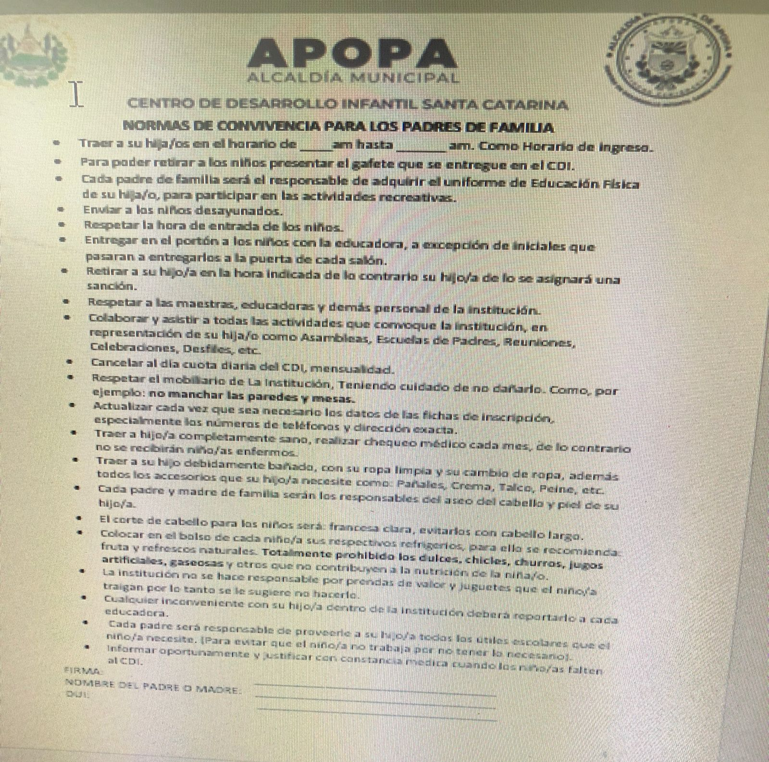
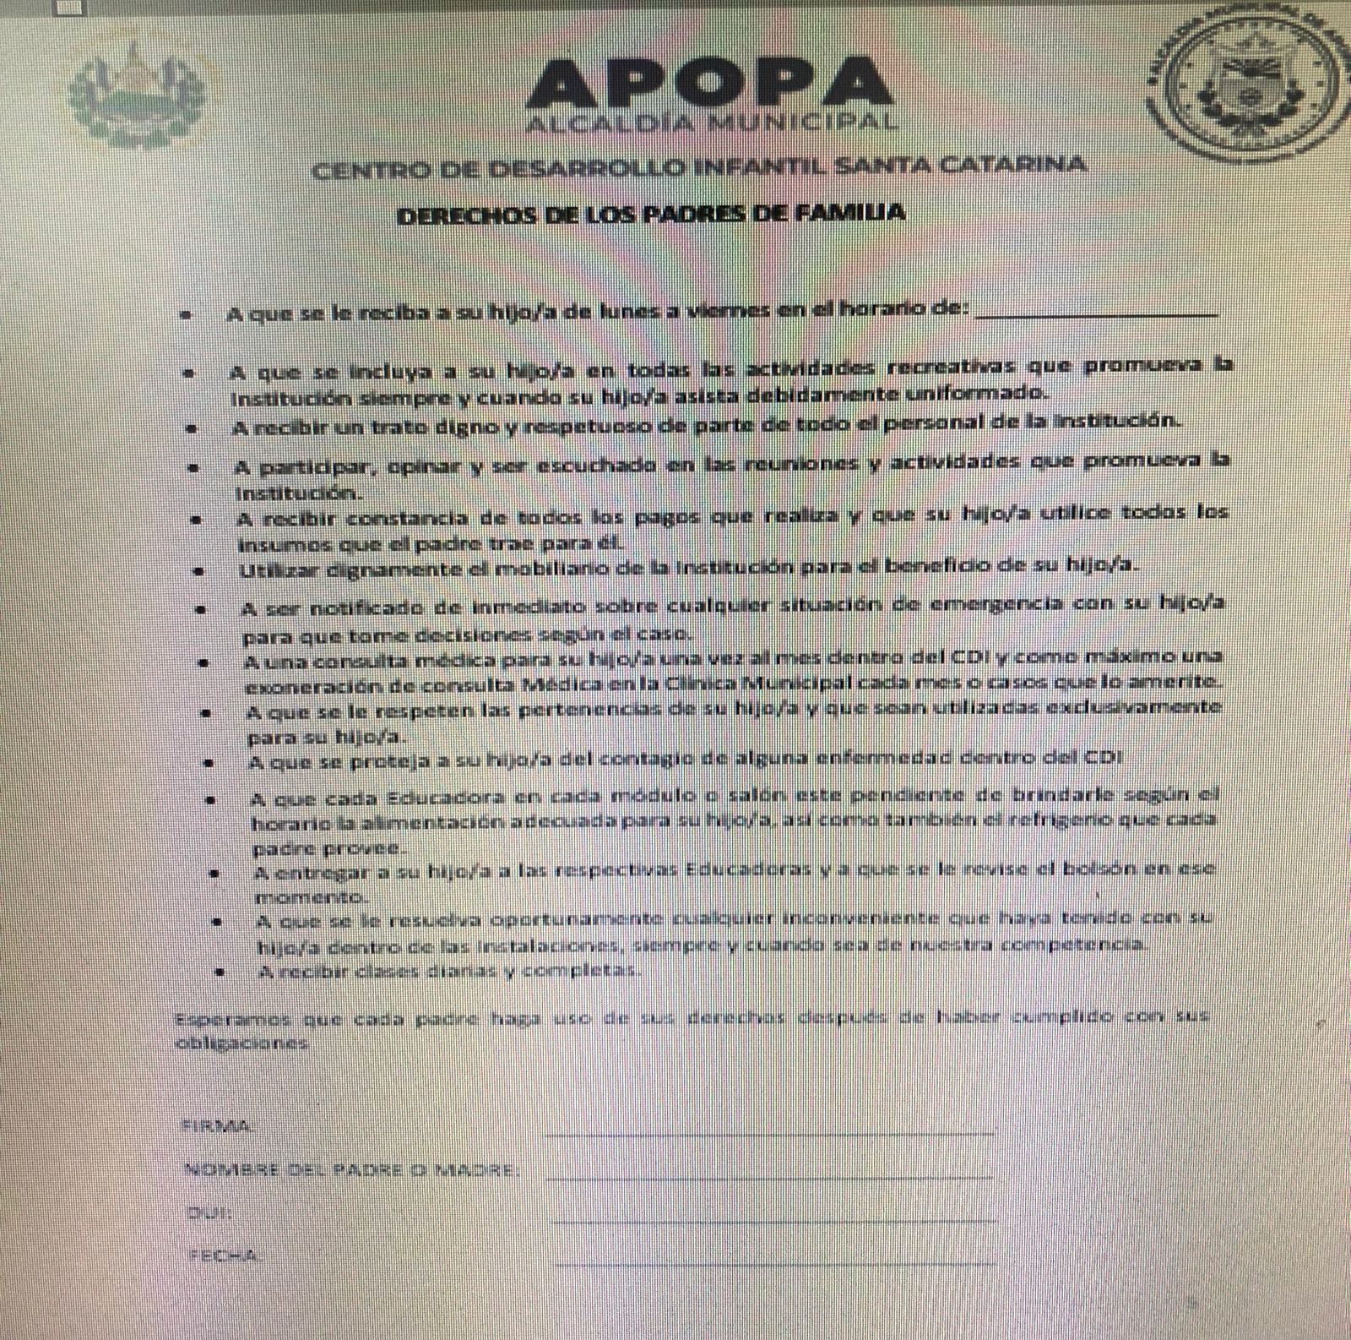
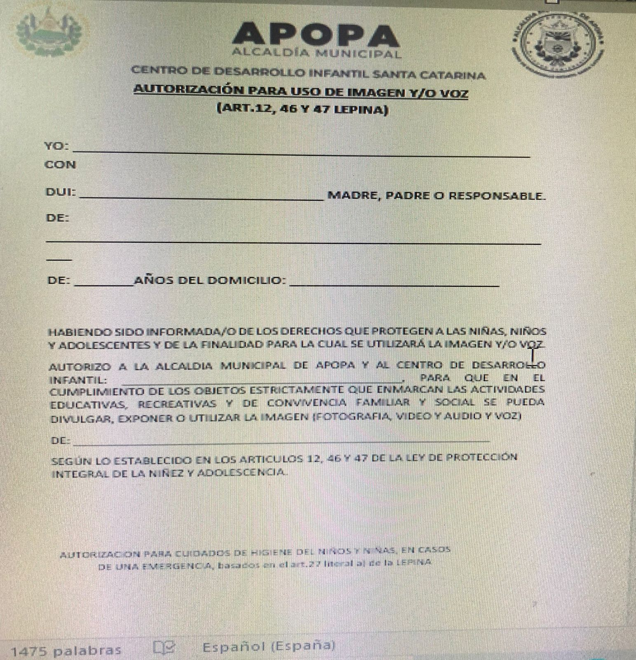

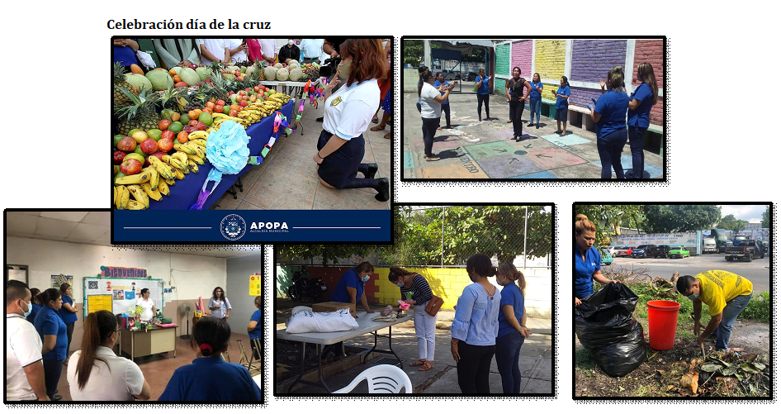
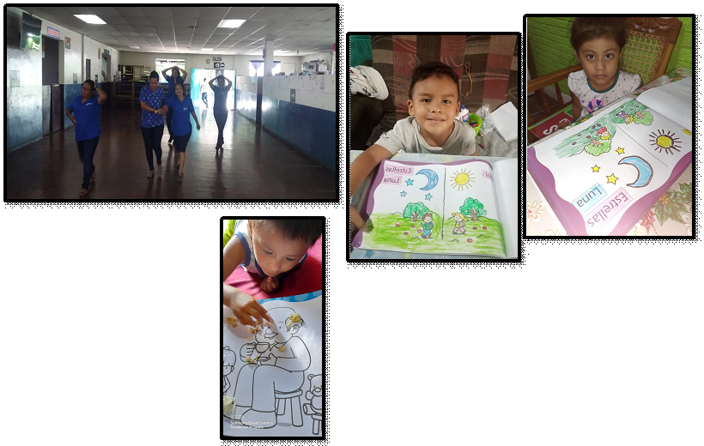
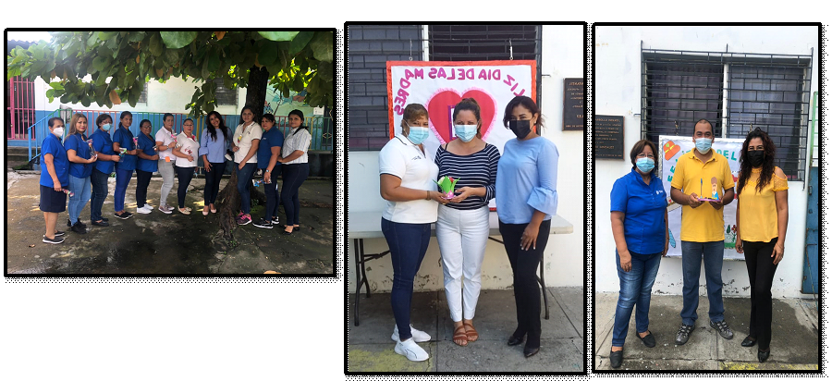
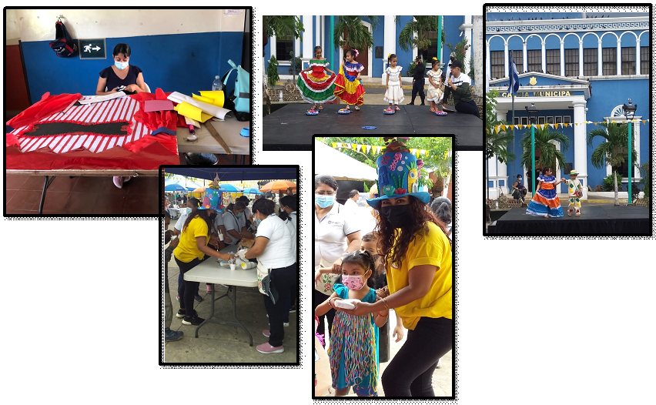

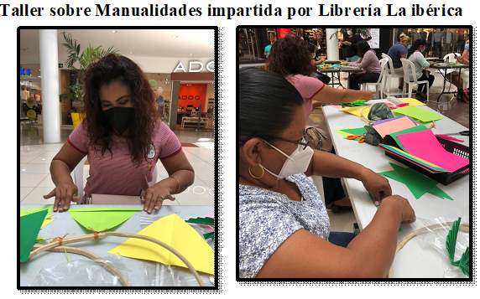
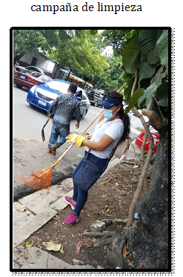
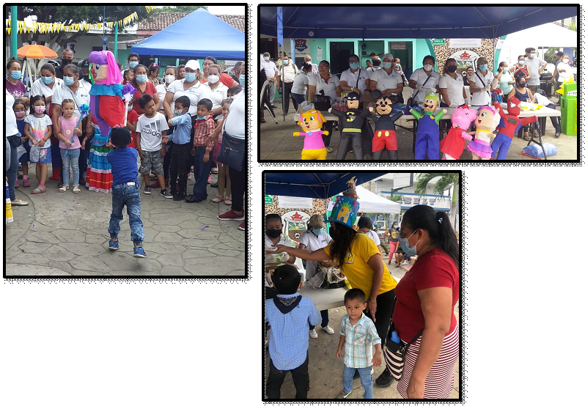
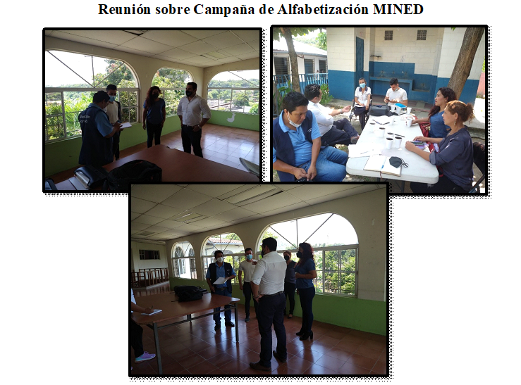
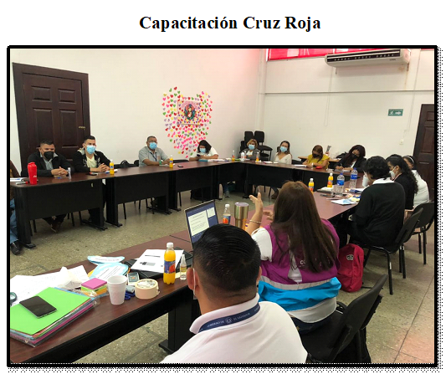
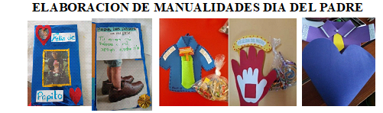
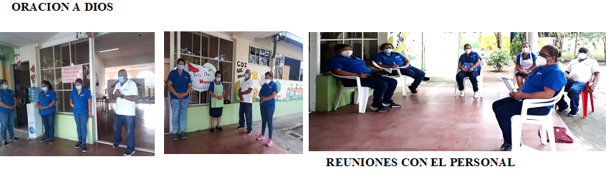
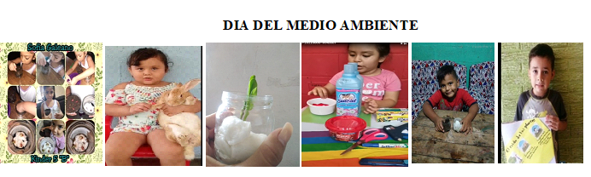
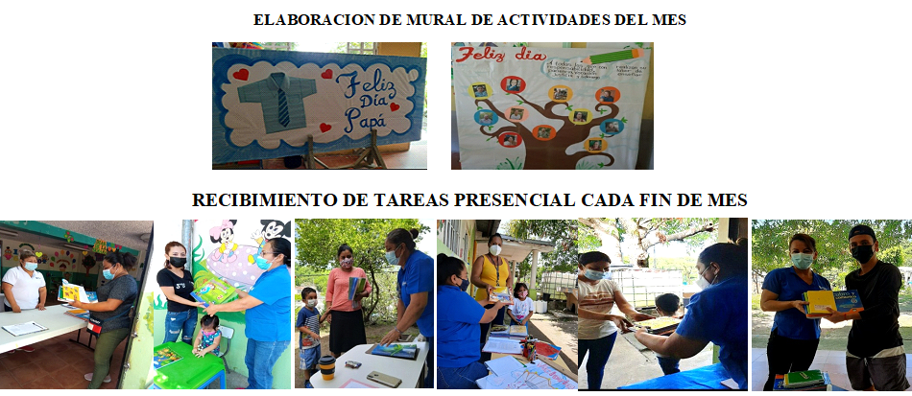
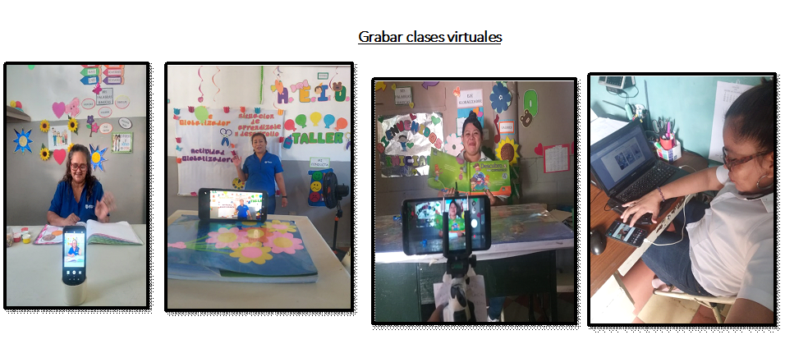

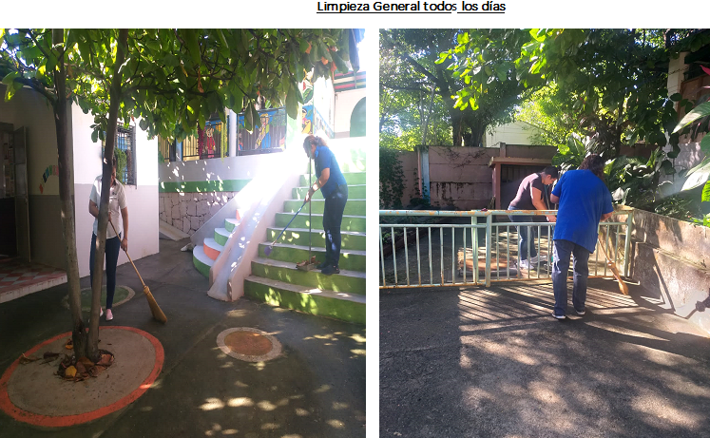
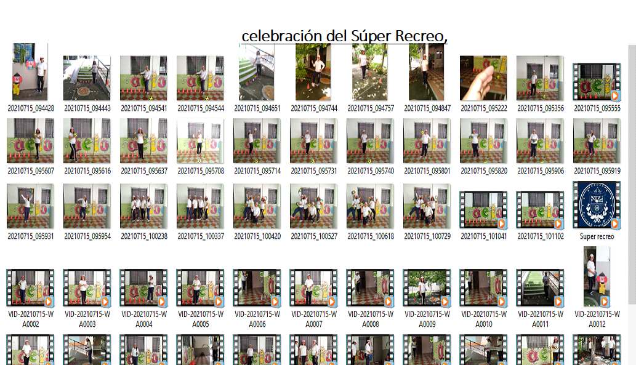
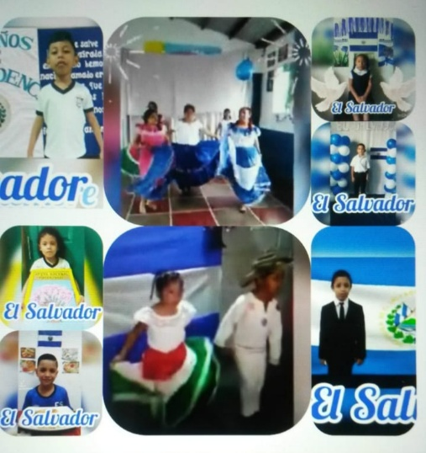
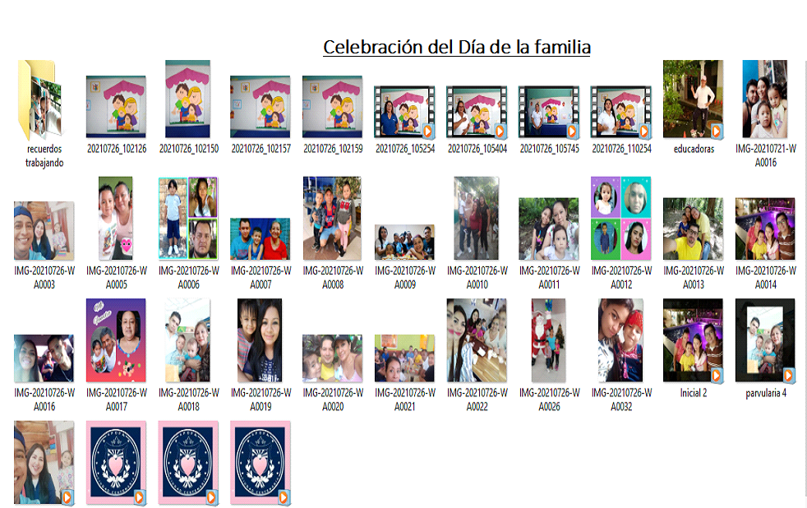

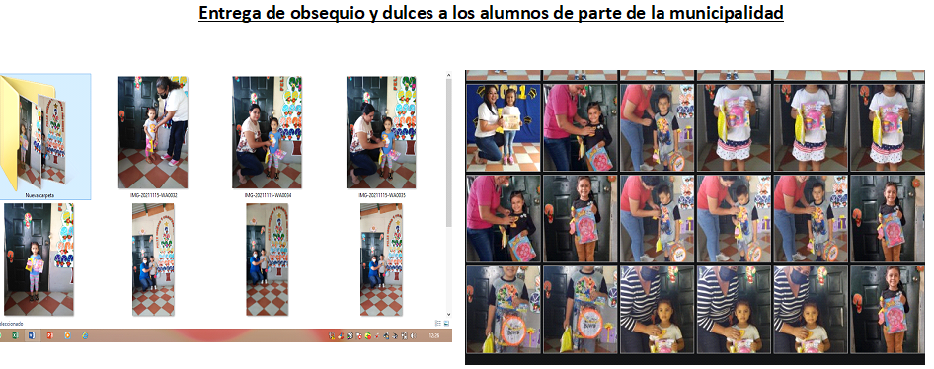

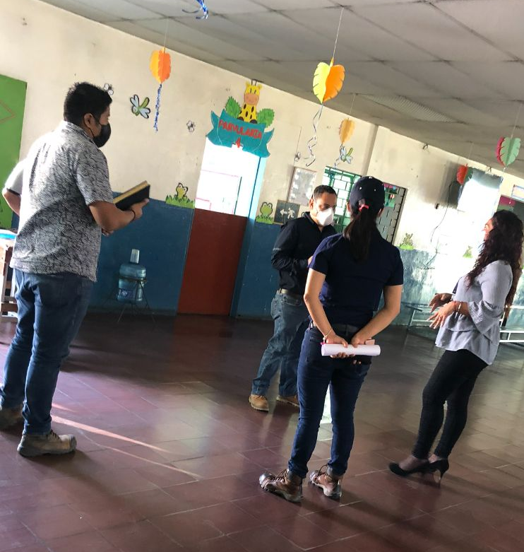
REMODELACION CDI SANTA CATARINA
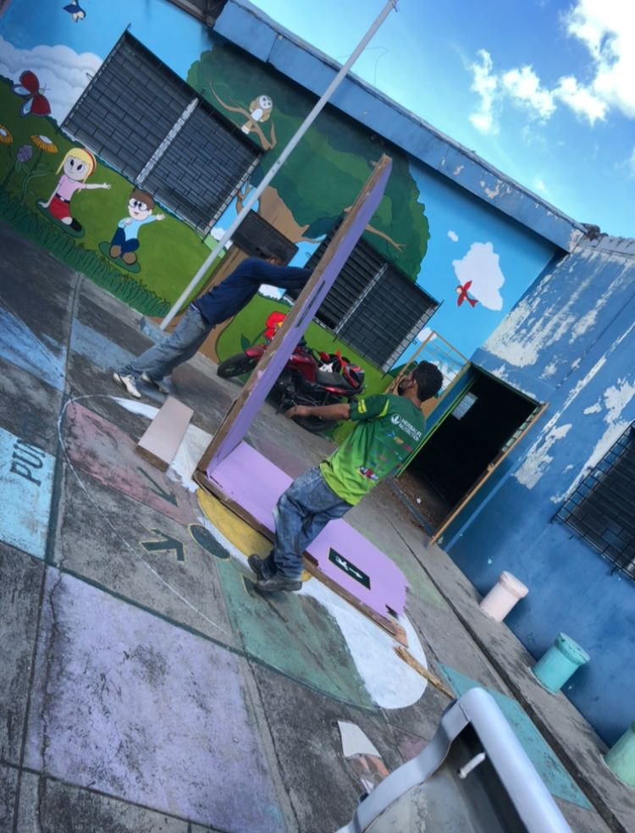

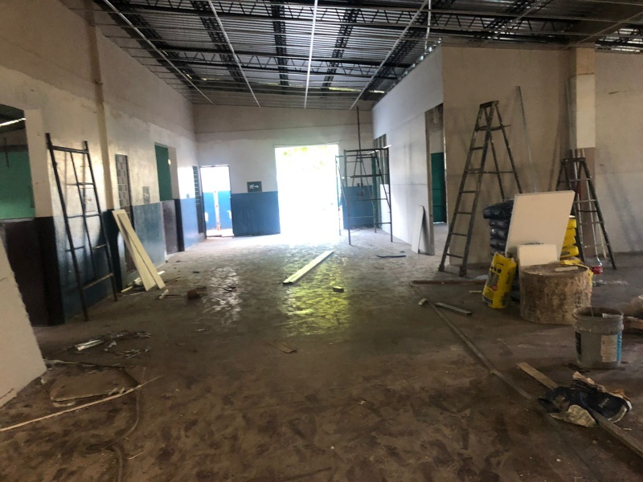

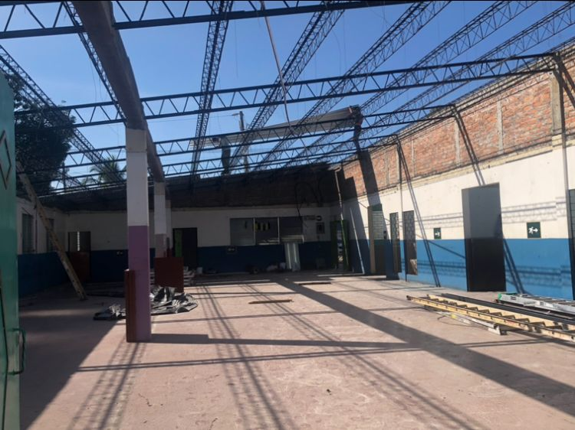
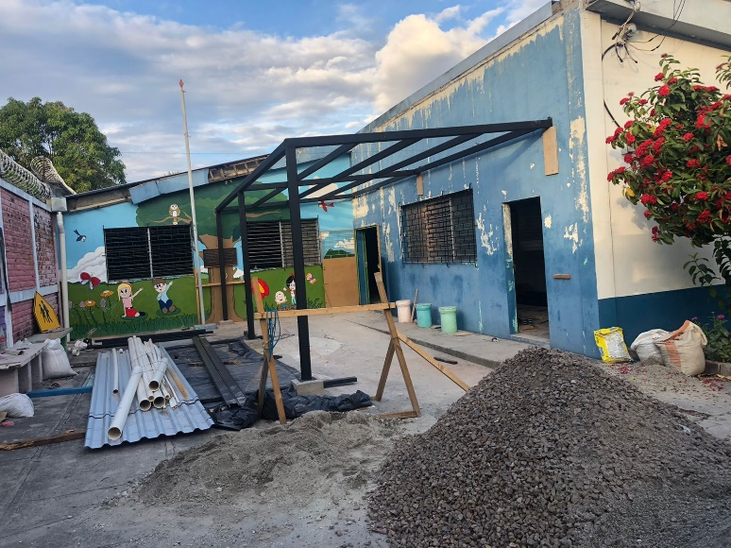

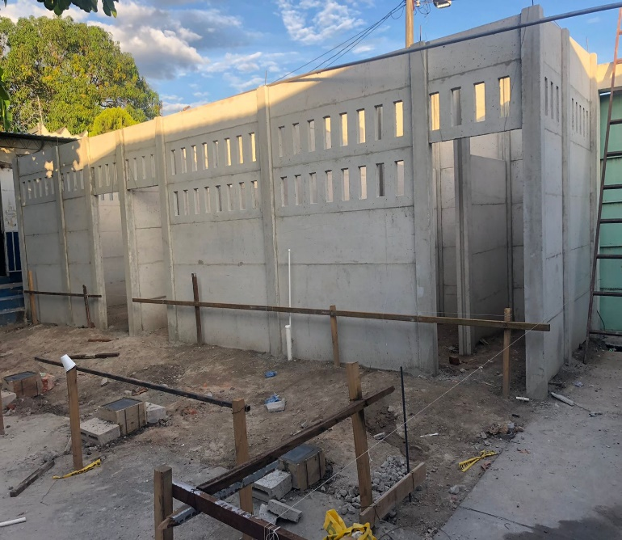

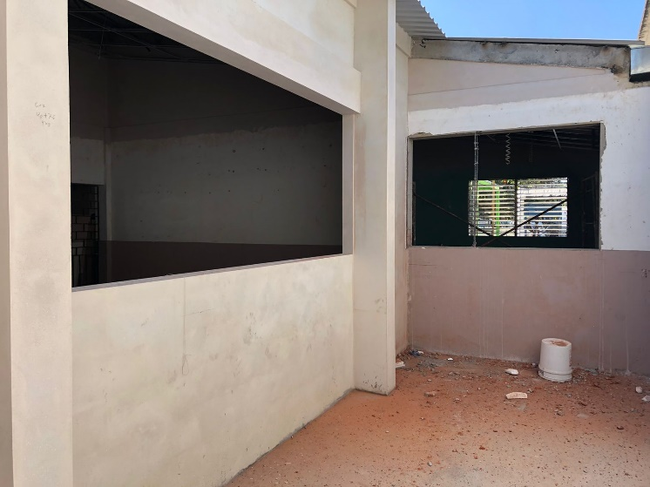
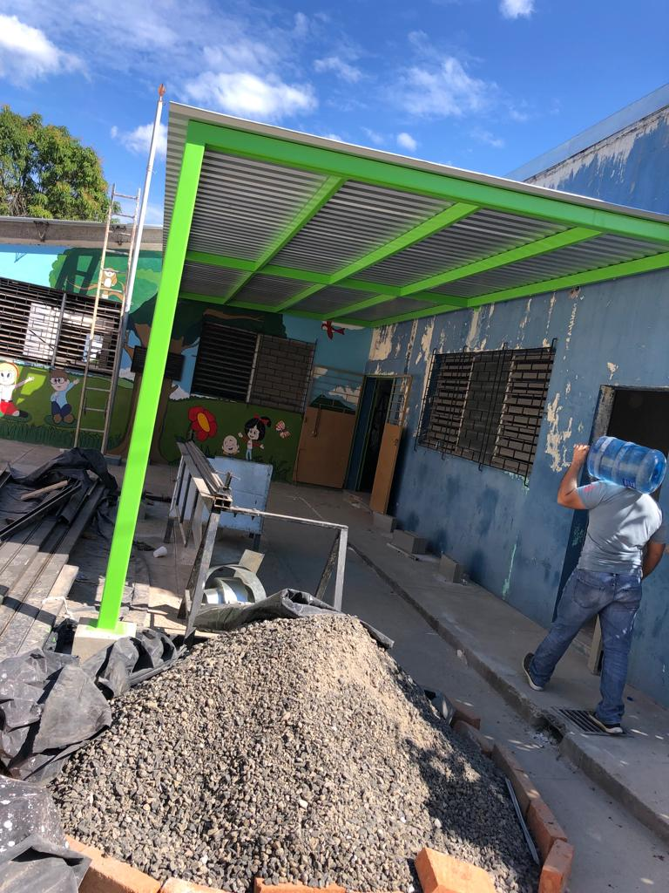

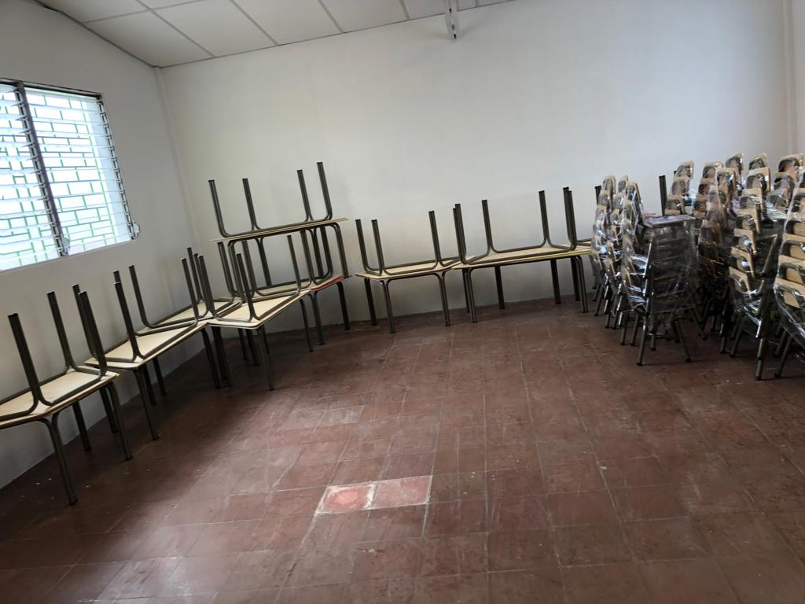

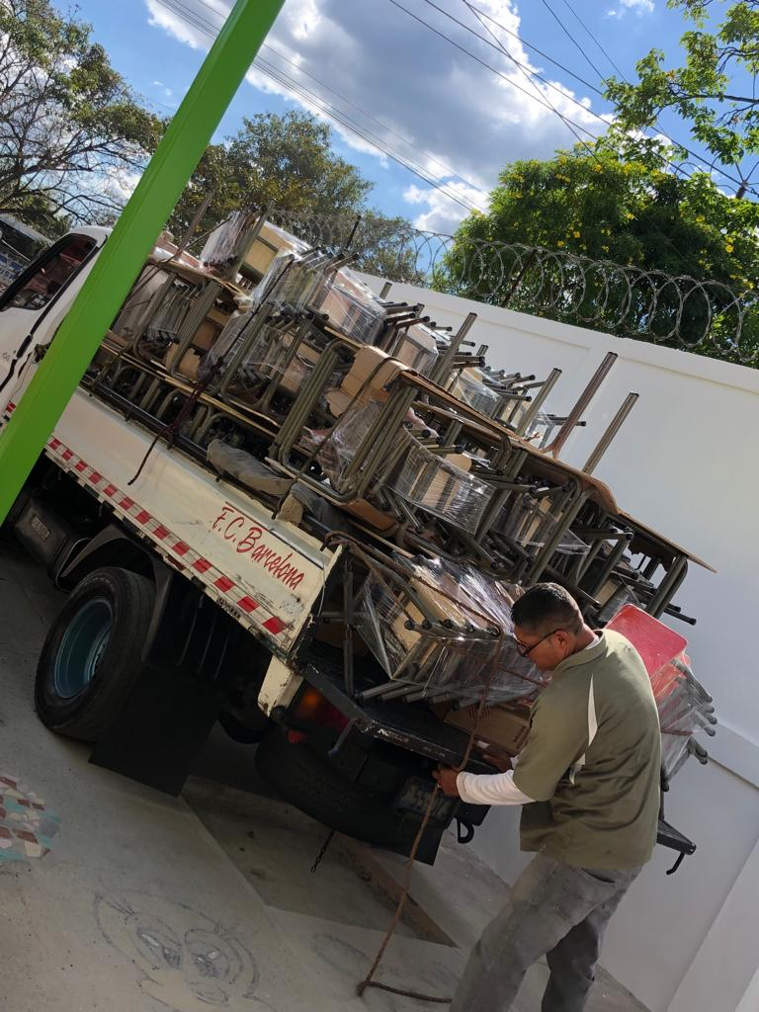
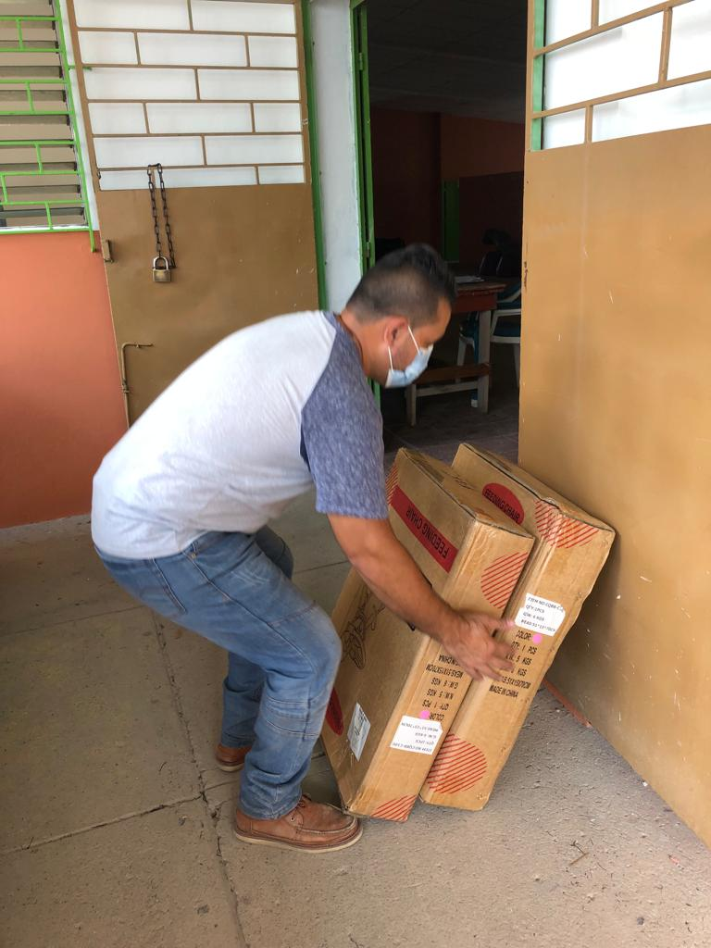

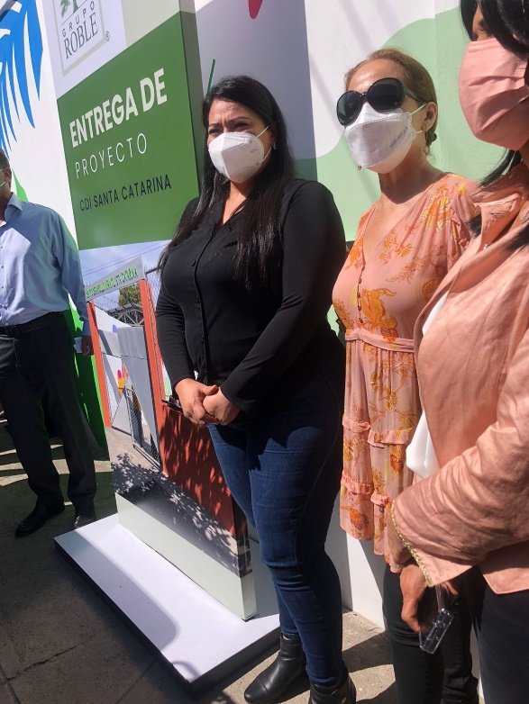
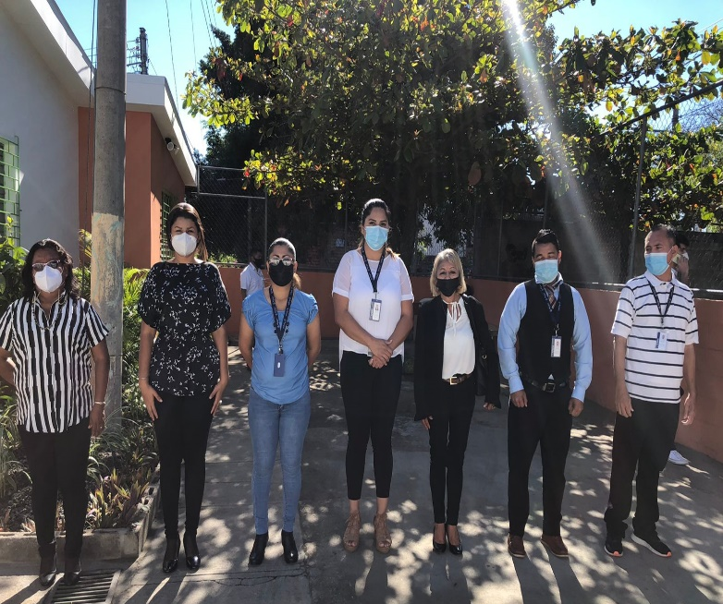
ENTREGA DE CDI SANTA CATARINA

